don CIMATTI VINCENZO
venerabile

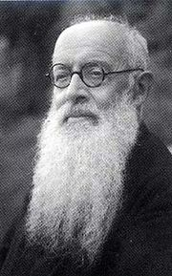

VITA

Nacque nel 1879 a Faenza nel Borgo Durbecco, da genitori poveri ma ricchi di fede. Frequentò insieme al fratello Luigi l'Oratorio salesiano della città. Orfano di padre, venne poi accolto nell'Istituto e frequentò il ginna sio. Entrò nella Congregazione salesiana nel 1896; ordinato sacerdote nel 1905, svolse la sua attività a Torino negli oratori e nella scuola superiore di Valsalice, mettendo a frutto il diploma di canto (conseguito presso il conservatorio d i Parma) e le due lauree in filosofia e scienze naturali.
Ma il suo ardente desiderio era la missione e nel 1925 gli fu affidato l'incarico di guidare il drappello di salesiani inviati a dare inizio all'opera salesiana in Giappone. Qui resterà fino alla morte, avvenuta a Chofu nel 1965. Il coraggio, l 'ottimismo, la grande capacità di adattamento gli fecero superare le inevitabili difficoltà; il sorriso, la gentilezza, la musica gli resero possibile conquistare i ragazzi e, tramite loro, le famiglie, facendosi giapponese con loro. Per 25 anni fu il superiore della Missione nonostante la sua ripetuta riluttanza.

Nel 1991 fu dichiarato venerabile. Mons.Cimatti ricordava spesso che in occasione della visita di Don Bosco a Faenza nel 1882, la mamma, sollevandolo sulle braccia, gli disse: "Guarda Don Bosco". "Ho guardato", soggiungeva Mons.Cimatti " e Don Bosco fin d'allora mi fece suo".

